1184. ARCEN 8 km
www.wandelgidslimburg.com
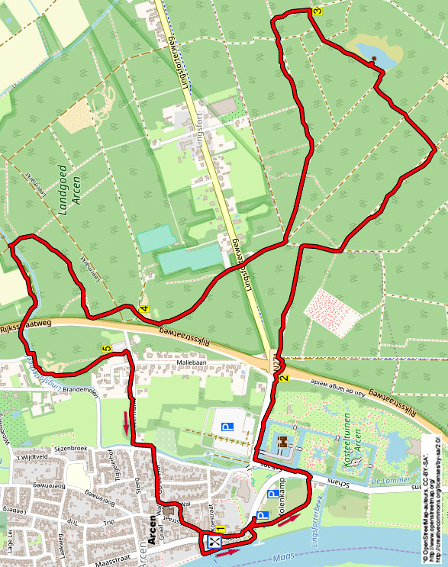

In dieser bequemen Waldwanderung gibt es viel zu sehen. Nach einer netten Strecke an der Maas entlang wandern Sie über den schönen Grasdeich hin zum herrlichen Schloss Arcen mit Burggraben. Dann geht es in den Wald hinein und Sie passieren einen hübschen See mit Bank, die Ihnen eine gute Rastgelegenheit bietet. Sie streunen längere Zeit durch die Wälder vom Landgut Arcen, dann wandern Sie am Lingsforterbach entlang. Über angenehme Pfade laufen Sie wieder nach Arcen. Dort können Sie bei Clevers ein leckeres Eis essen.

GPS-Abstand: 8000 m Laufzeit: 1.50 St. Höhenunterschied: 16 m

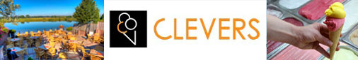

Startadresse: Clevers IJssalon Arcen, Raahuisplein 11, Arcen. Tel:077-4733000. Parken Sie auf dem Parkplatz Schans 23 Arcen (das ist der zweite Parkplatz auf der linken Seite). Wenn dieser belegt ist, dann fahren Sie zum großen Parkplatz vor dem Schloss und gehen dann R durch das Dorf nach Clevers.



1184. ARCEN 8 km

Vom Parkplatz aus gehen Sie L (schans) über den Weg in das Dorf hin zum Clevers Eis.

1. Mit dem Rücken zum Eingang der Eisdiele Clevers gehen Sie L und nach 40 m nach Haus Nr. 15 L in die Gasse hinein. Am Ende nehmen Sie die Treppe abwärts und gehen dann L über den Klinkerweg an der Maas entlang. Meiden Sie einen Pflasterweg links nach oben. Am Ende bei der Fähre gehen Sie L in den Klinkerweg nach oben. Am 3-Sprung mit Kn.-P. 50 drehen Sie nach R (56) in den Sandweg und nach 10 m gehen Sie kurz vor dem großen Infoschild R (Pfeil) durch ein Klapptor in die Wiese. Dann gehen Sie L über den bewachsenen Weg auf dem Deich. Am Ende nach dem Klapptor (rechts steht eine schöne Wassermühle) überqueren Sie die Straße und gehen L am Burggraben entlang. Am 3-Sprung drehen Sie nach R durch die Schlossallee weiterhin am Graben entlang, hier haben Sie einen schönen Blick auf Schloss Arcen. An der Kreuzung mit dem weißen Schlagbaum und dem Kn.-P. 55 gehen Sie R (54) am Schlosseingang vorbei.

2. Kurz vor dem Kreisverkehr bleiben Sie am Kn.-P. 54 GA (65) über den Radweg. Überschreiten Sie die Vorfahrtstraße und nach
5 m drehen Sie nach R (rot/grün) in den Waldweg. Am Ende gehen Sie L über den breiten Waldweg und nach 10 m am 3-Sprung mit Schlagbaum ebenfalls R (Pfeil 67) in den Waldweg. Nach längerer Zeit gehen Sie an der T-Gabelung R (rot). An der Kreuzung mit Schlagbäumen nehmen Sie den zweiten Weg L. (Sie verlassen die Markierung.) Nach längerer Zeit bleiben Sie am
3-Sprung (mit 3-stämmigem Baum rechts) GA. An der Kreuzung mit Grundwasserschutzgebiet-Schild gehen Sie L. An der Kreuzung mit Schlagbäumen wandern Sie GA. An der
T-Gabelung gehen Sie dann R. Der Pfad biegt nach links am prächtigen See Gelderse Vlies entlang, dort steht ebenfalls eine Bank. Am
3-Sprung laufen Sie GA über den Sandweg durch einen gekappten Wald.

3. An der T-Gabelung gehen Sie L (gelb/rot) über den Reiterweg. An der T-Gabelung mit Baumstumpf gehen Sie L (gelb/rot). An der Kreuzung mit Wandermarkierung bleiben Sie GA (gelb). Meiden Sie Seitenwege und an der
T-Gabelung drehen Sie nach R (gelb). An der Kreuzung mit dem schmalen Waldweg laufen Sie GA. Am 3-Sprung, wo die gelbe Route nach links dreht, ebenfalls GA. Am breiten 5-Sprung mit dem weißen Schlagbaum und dem Kn.-P. 67 nehmen Sie den zweiten Schotterweg R (45). An der Kreuzung mit der Verkehrsstraße laufen Sie GA über den Asphaltweg, und nach 50 m auch GA (Pfeil) am Schlagbaum vorbei in den Waldweg hinein. Nach 30 m wandern Sie am 3-Sprung GA (Pfeil). Meiden Sie alle Seitenwege, am 3-Sprung mit Wandermarkierung Arcen gehen Sie GA nach oben. Auf einem Sandhügel halten Sie sich L abwärts.

4. An der Kreuzung mit den liegenden Baumstämmen und Wandermarkierung bleiben Sie GA (gelb/rot) im Waldweg nach oben. Dort auf dem Hügel gehen Sie am 3-Sprung L. Nach 50 m dann an der Kreuzung mit Schotterweg und Pfählchen GA (gelb/rot) in den Pfad nach oben. Am 3-Sprung (links ist ein gelb/rotes X auf einem Baum) wandern Sie GA. An der Kreuzung mit einem schmalen, undeutlichen Waldweg ebenfalls GA. An der T-Gabelung gehen Sie L (Pfeil). Meiden Sie nach 30 m den Seitenweg rechts. Sie überqueren die Brücke des Lingsforterbach und an der Kreuzung mit Kn.-P- 44 gehen Sie L (46) am Bach entlang. Meiden Sie den Seitenweg rechts. Am Ende überqueren Sie vorsichtig (Pfeil) die Straße und am Schild Arcen gehen Sie GA (rot) in den Feldweg am Bach entlang. An der Kreuzung mit Kn.-P. 46 drehen Sie nach L (53) über die Brücke, dann nach R (Pfeil) am Bach entlang. Vor einem roten Haus biegt der Pfad in den Wald hinein und am 3-Sprung mit rotem Pfählchen gehen Sie GA, links liegt eine Sandfläche. Meiden Sie den Seitenweg rechts und am breiten 3-Sprung mit Wandermarkierung bleiben Sie GA (Pfeil).

5. Am Ende gehen Sie am Schlagbaum und Infoschild GA über den Parkplatz. Am Infoschild drehen Sie an der T-Gabelung mit Kn.-P. 53 nach R (52). (Sie sind jetzt beinahe wieder in Arcen bei Clevers Eis.) An der Kreuzung mit Kn.-P. 52 bleiben Sie GA (51). Folgen Sie dem Weg an den prächtigen Platanen vorbei und kurz vor der Brücke gehen Sie L in den bewachsenen Weg, der zwischen dem Bach und dem Graben verläuft. Nehmen Sie die erste Holzbrücke R und am
3-Sprung bleiben Sie GA ins Dorf hinein. Meiden Sie den Seitenweg links. Am 3-Sprung vor der Kirche gehen Sie L. Nach der Kirche gehen Sie am Platz R (Burg. Gubbelsplein). Dann an der
T-Gabelung vor Haus Nr. 7 L. Auf dem schönen Platz sehen Sie auf der rechten Seite wieder das weiße Gebäude von Clevers Eis, den Sponsor dieser Wanderung, wo Sie noch ein leckeres Eis genießen können. Es gibt dort eine gemütliche Hinterterrasse mit Aussicht auf die Maas!

Autor: Jos Wlazlo

Das Autorenrecht dieses Textes sowie das Datenbankrecht liegen einzig und alleine beim Autor. Kein Auszug aus dieser Wanderung darf ohne die Genehmigung des Verfassers kopiert, vervielfältigt oder veröffentlicht werden.

Wandern mit einer Pause in einem gemütlichen Café: www.kroegjesroute.nl

